Отчет по лабораторной работе No9

Операционные системы

Нелиа Нджову

Содержание

# 1 Цель работы

Освоение основных возможностей командной оболочки Midnight Commander. Приобретение навыков практической работы по просмотру каталогов и файлов; манипуляций с ними.

# 2 Задание

1. Задание по mc
2. Задание по встроенному редактору mc

# 3 Выполнение лабораторной работы

**1. Задание по mc**

Я использую команда man и прочитаю информацию о mc(рис.1)

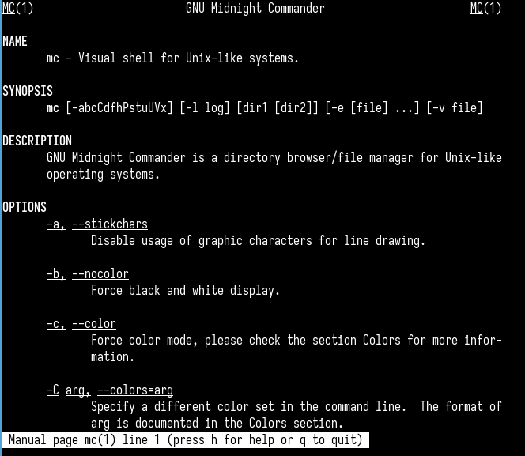

информацию о mc

Я запускаю из командой строки mc и изучаю его структуру и меню(рис.2)

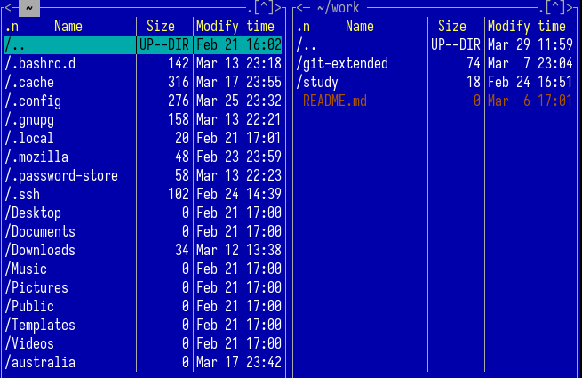

mc

Я перемещась по директориями с помощью стрелочек влево вправо, перебрать файлы в директории с помощью стрелочек вверх вниз(рис.3)

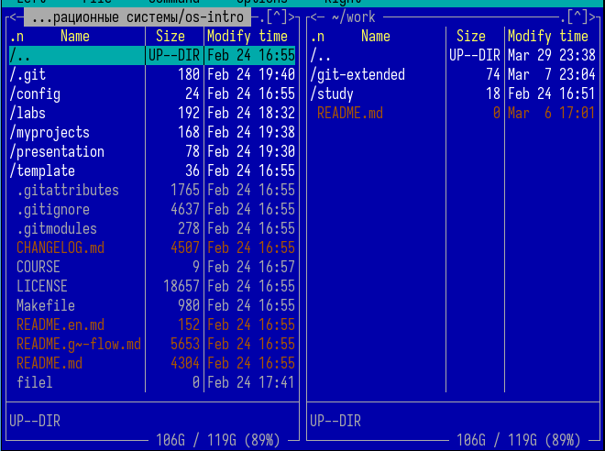

перемешение между директориями

Я могу копировать файл с помощью F5(рис.4)

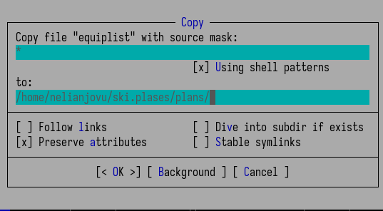

копирование файлы

Можно получить информаций о правах на файл и информации о нем, используя меню(рис.5)

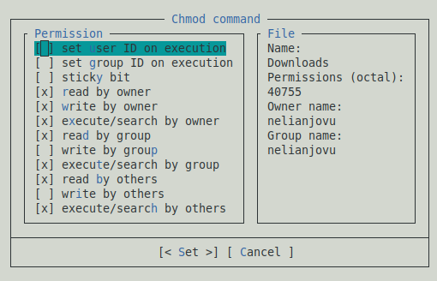

информаций о правах

Я выведу информанцию о файле в меню правой панели, я получаю информацию больше чем когда использую команд ls -l(рис.6)

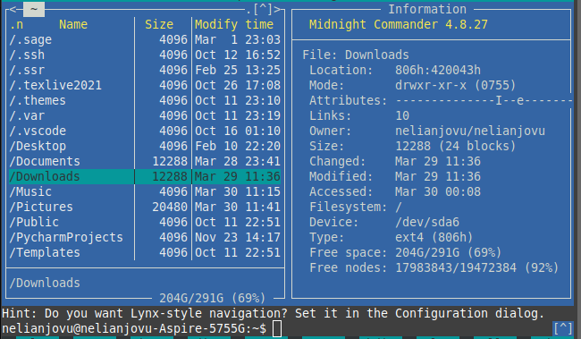

информации о файле

*Используя возможности подменю “Файл”:*

Я просмотрю содержимое текстового файла(рис.7)

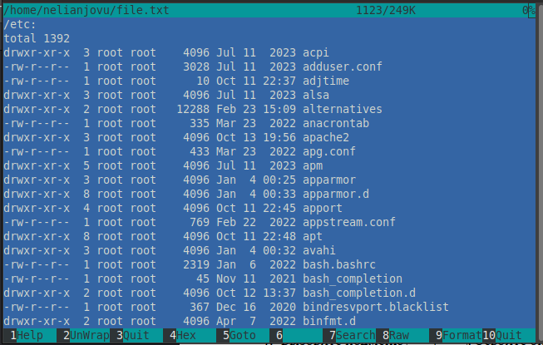

открытие файла

Я открываю на изменение и пишу одно строку, а потом закрываю файл без сохранения(рис.8)

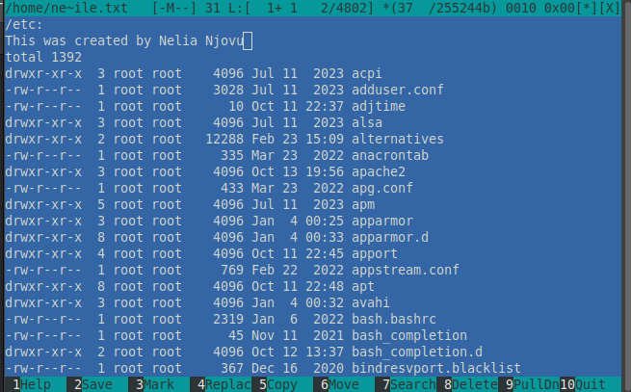

открытие на изменение

Я создаю новый каталог(рис.9)

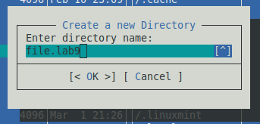

создание каталога

Я копирую файл в только созданную каталогу(рис.10)

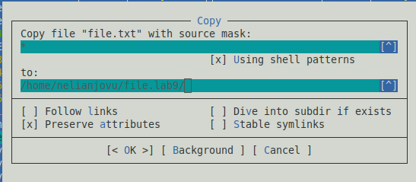

копирование файлы

*С помощью соответствующих средств подменю “Команда”:*

Я могу найти с заданными условием, я искала файлы формата .cpp(рис.11)

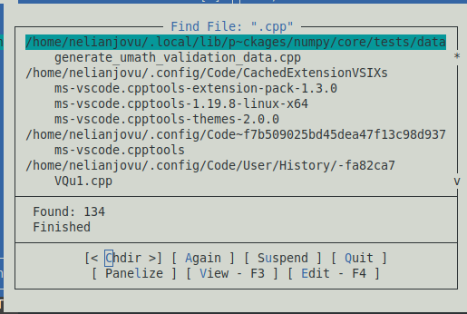

поиск фаила

Я могу повторить одной из предыдущих команд(рис.12)

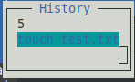

команд из истории

Я перехожу в домашний каталог(рис.13)

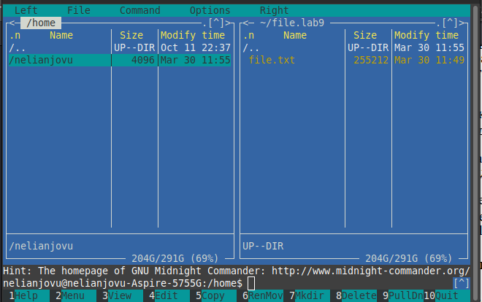

домашний каталог

Я анализирую файла меню и файла расширений(рис.14 и рис 15)

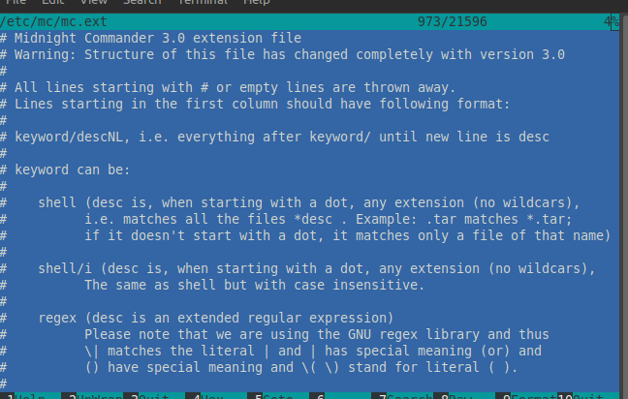

анализ файла расширений

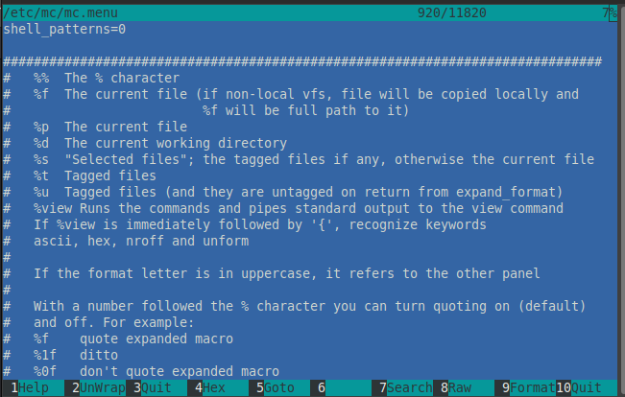

анализ файла меню

Я вызываю подменю Настройки, освоить операции, определяющие структуру экрана mc(рис.16 и рис.17)

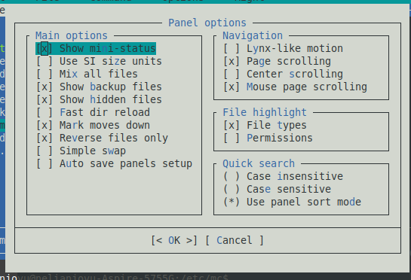

настройка панели

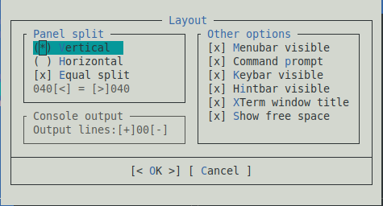

настройка внешнего вида

**2. Задание по встроенному редактору mc**

Я создаю файл text.txt с помощью команду touch(рис.18)

создание файла

создание файла

Я открываю созданный файл для запись с помощью F4 и добавляю а него текст(рис.19)

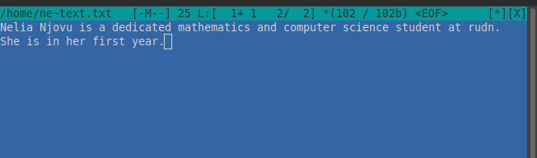

открытие файл и запись в него

*Используя горячие клавиши, я делаю текстом следующие манипуляции:*

Я выделяю текст с помощью клавиши F3 и мышью, потом я удаляю выделенный текст(рис.20)

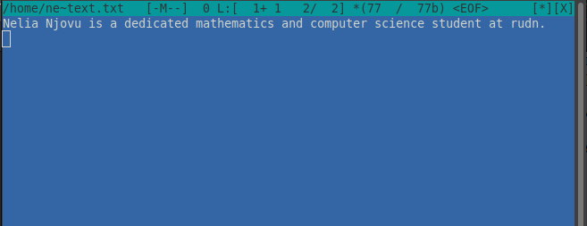

удаление текста

Я выделяю фрагмент текста и скопирую его на новую строку(рис.21)

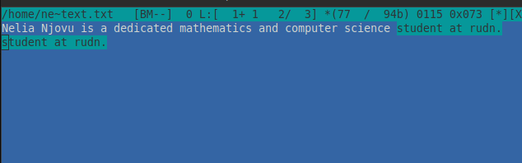

копирование текста

Я выделяю фрагмент текста и перемещаю его на новую строку(рис.22)

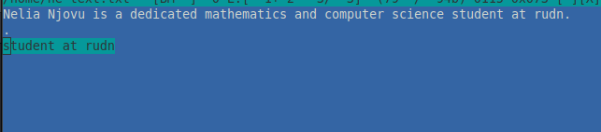

перемешение текста

Я сохраняю файл(рис.23)

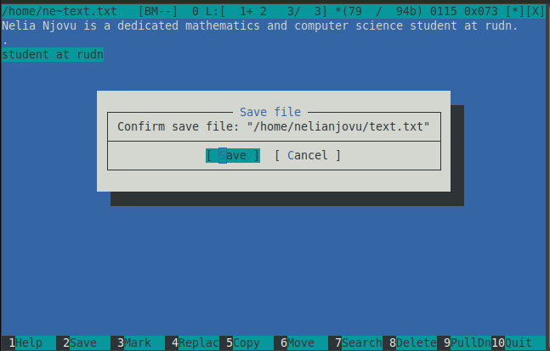

сохранения файла

С помощью Pg Dn, я перехожу в конец файла и пишу некоторый текст(рис.24)

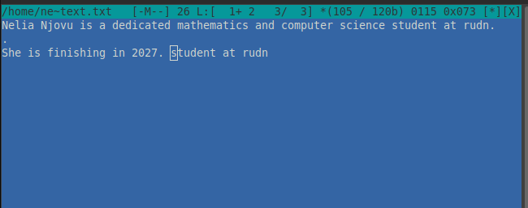

добавление текста в начало файл

С помощью Pg Up, я перехожу в начало файла и пишу некоторый текст. После этого я сохраняю и закрываю файл(рис.25)

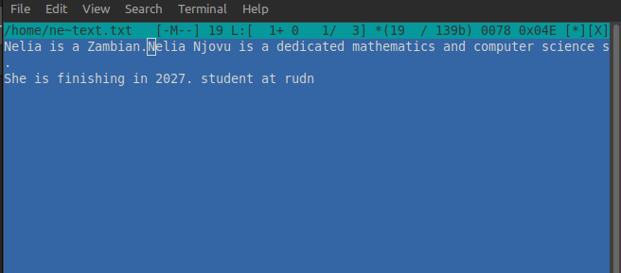

добавление текста в начало файл

Я открываю файл с исходным текстом на некотором языке программирования cpp(рис.26)

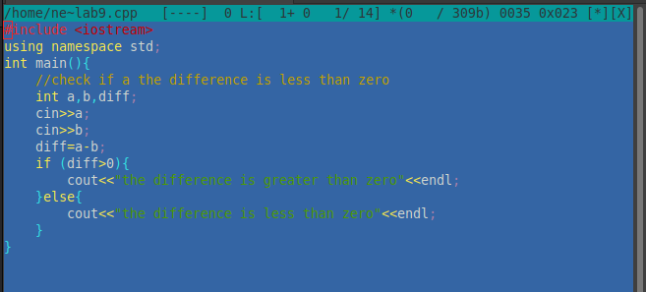

текст файл с кодом на cpp

Я использую меню редактора, выключaю подсветку синтаксиса(рис.27)

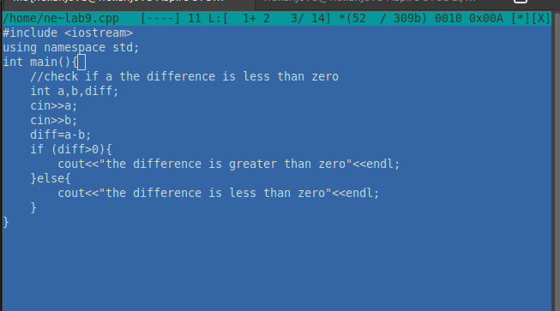

текст файл с кодом на cpp

# 4 Выводы

Выпоняя эту лабораторную работу, я освоила основные возможности командной оболочки Midnight Commander, приобрела навыков практической работы по просмотру каталогов и файлов; манипуляций с ними.

# Список литературы

Лабораторная работа No9